
ZESPÓŁ OPIEKI ZDROWOTNEJ W BRODNICY
ul. Wiejska 9, 87-300 Brodnica
tel. 56 66 89 100, tel./fax. 56 66 89 101

Brodnica, dn. 03.07.2014r.

DO WSZYSTKICH ZAINTERESOWANYCH
Sprawa nr: ZP/4/2014

Wykaz mebli i wyposażenia

Dotyczy: Sprawa numer ZP/4/2014


Ponadto należy dostarczyć komputer stacjonarny o następujących parametrach:

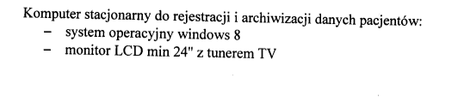

Dyrektor Zespołu Opieki Zdrowotnej
w Brodnicy

Dariusz Szczepański
(oryginalny podpis w aktach sprawy)

